Цикл бесед о войне

с детьми старшего дошкольного возраста
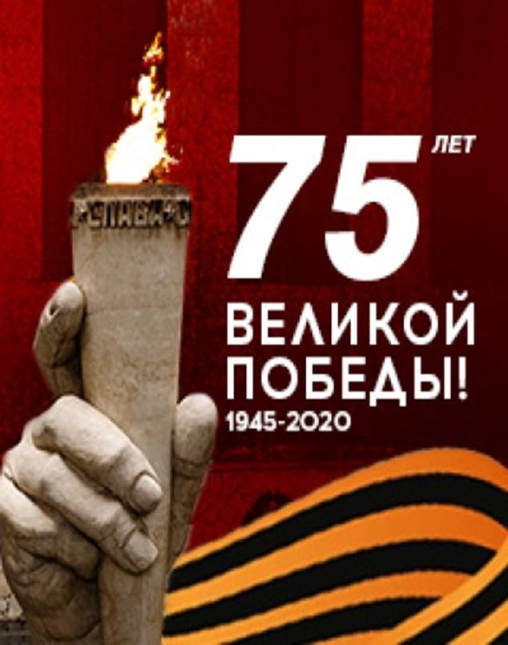
Подготовила: Руднева Л.Н.
воспитатель МБОУ №12
(дошкольное отделение)

2020г.

ВЕЛИКАЯ ОТЕЧЕСТВЕННАЯ ВОЙНА
Дорогие ребята, вы родились и живете в мирное время и не знаете, что такое война. Но не все могут испытывать такое счастье. Во многих местах нашей Земли происходят военные конфликты, в которых погибают люди, разрушаются жилые дома, промышленные здания и т.д. Но это не идет ни в какое сравнение с тем, какой была Вторая мировая война.
Вторая мировая война - самая крупная война в истории человечества. Она была развязана Германией, Италией и Японией. В эту войну было втянуто 61 государство (14 государств на стороне фашистской Германии, 47 - на стороне России).
Всего в войне участвовало 1,7 млрд человек или 80% всего населения Земли, т.е. из каждых 10 человек в войне участвовало 8. Поэтому такую войну и называют мировой. В армиях всех стран участвовало 110 млн человек. Вторая мировая война продолжалась 6 лет - с 1 сентября 1939г. по 9 мая 1945г.
Нападение Германии на Советский Союз было неожиданным. Был нанесен удар неведомой силы. Гитлер напал на Советский Союз (Так раньше называлось наше Отечество) сразу на большом пространстве — от Балтийского моря до Карпатских гор (почти по всей нашей Западной границе). Его войска пересекли нашу границу. Тысячи и тысячи орудий открыли огонь по мирно спящим селам, и городам, самолеты врага стали бомбить железные дороги, вокзалы, аэродромы. Для войны с Россией Германия подготовила огромную армию Гитлер хотел превратить население нашей Родины в рабов и заставить их работать на Германию, хотел уничтожить науку, культуру, искусство, запретить образование в России.
Долгие годы продолжалась кровавая война, но враг был разгромлен.
Великая Победа, которую одержали во Второй мировой войне над фашистской Германией наши дедушки и бабушки не имеет аналогов в истории.
9 мая 1945 года для России навечно стало великой датой. Ради этого счастливого дня погибли миллионы человек, сражаясь за свободу России и всего мира. Мы никогда не забудем тех, кто горел в танках, кто бросался из окопов под ураганный огонь, кто грудью ложился на амбразуру, кто не пожалел своей жизни и все одолел. Не ради наград, а ради того, чтобы мы с вами, ребята , могли жить, учиться, работать и быть счастливыми!
В памяти народной навечно сохраняются имена героев Великой Отечественной войны.
В этом 2020году исполняется 75 лет Великой Победе во Второй мировой войне. Называется она «Великая Победа» потому, что это победа здравомыслящих людей в самой ужасной мировой войне в истории человечества, которую ему навязал фашизм.



Почему война называется Великой Отечественной?
ВЕЛИКАЯ ОТЕЧЕСТВЕННА ВОЙНА - самая крупная война в истории человечества. Слово «великий» означает, очень большой, громадный, огромный. В самом деле, война захватила огромную часть территории нашей страны, в ней участвовали десятки миллионов людей, она длилась долгих четыре года, а победа в ней потребовала от нашего народа громадного напряжения всех физических и духовных сил.
Отечественной войной она называется потому, что эта война — справедливая, направленная на защиту своего Отечества. На борьбу с врагом поднялась вся наша огромная страна! Мужчины и женщины, пожилые люди, даже дети ковали победу в тылу и на передовой.
Теперь вы знаете, что одна из самых жестоких и кровопролитных войн в истории России называлась Великой Отечественной войной. Победа Красной Армии в этой войне — главное событие в истории России XX века!
Нападение Германии на Советский Союз было неожиданным. В эти июньские дни десятиклассники заканчивали школу, в школах проходили выпускные балы. Юноши и девушки в светлых нарядных одеждах танцевали, пели, встречали рассвет. Они строили планы на будущее, мечтали о счастье и любви. Но война жестоко разрушила эти планы!
22 июня в 12 часов дня министр иностранных дел В.М. Молотов выступил по радио и сообщил о нападении на нашу страну фашисткой Германии. Молодые люди снимали школьную форму, надевали шинели и прямо со школьной скамьи шли на войну, становились бойцами Красной Армии. Бойцов, служивших в Красной Армии, называли красноармейцами.
Каждый день эшелоны увозили бойцов на фронт. Все народы Советского Союза поднялись на борьбу с врагом!
Но в 1941 г. народ всеми силами хотел помочь своей стране, попавшей в беду! И молодые, и пожилые люди рвались на фронт и записывались в Красную Армию. Только в первые дни войны записалось около миллиона человек! У призывных пунктов собирались очереди — люди стремились защищать свое Отечество!
По масштабам человеческих жертв и разрушений эта война превзошла все войны, которые были на нашей планете. Было уничтожено огромное количество людей. На фронтах в боевых операциях было убито свыше 20 млн солдат. В ходе Второй мировой войны погибло около 55 млн человек, из них почти половина — граждане нашей страны.
Ужас и потери Второй мировой войны объединили людей в борьбе против фашизма, и поэтому огромная радость победы охватила в 1945 году не только Европу, но и весь мир.
9 мая 1945 года для России навечно стало великой датой - ДЕНЬ ПОБЕДЫ над Фашисткой Германией.
Вопросы:
1. Когда началась Великая Отечественная война?
2. Почему она так называется?
3. Какая страна развязала войну?
4. Что Гитлер хотел сделать с нашим народом?
5. Кто встал на защиту Отечества?

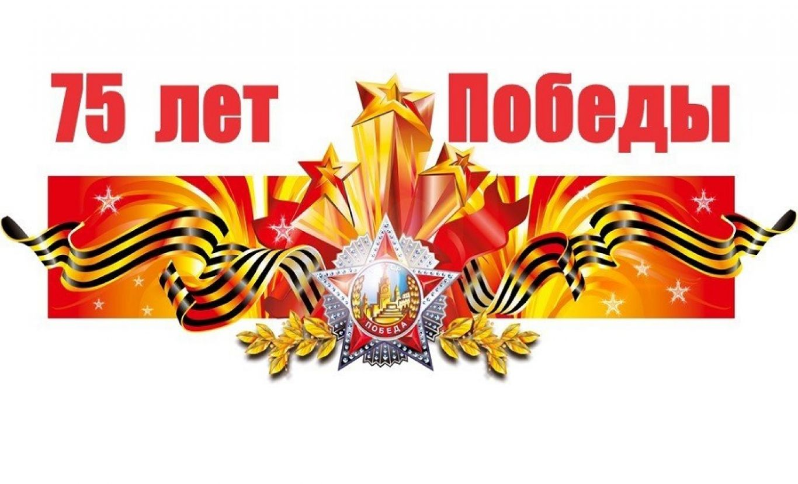
ДЕТИ И ВОЙНА
Трудные, голодные и холодные военные годы называют военным лихими, злыми годами. Тяжело достались они всему нашему народу, но особенно тяжко пришлось маленьким детям.
Многие дети остались сиротами, их отцы погибли на войне, другие потеряли родителей во время бомбежек, третьи лишились не только родных, но и отчего дома, четвертые оказались на оккупированной врагами территории, пятые — в плену у немцев.
Дети — слабые, беспомощные, оказались лицом к лицу с жестокой, беспощадной, злой силой фашизма.
Война - не место для детей
Война — не место для детей!
Здесь нет ни книжек, ни игрушек.
Разрывы мин и грохот пушек,
И море крови и смертей.
Война — не место для детей!
Ребенку нужен теплый дом
И мамы ласковые руки,
И взгляд, наполненный добром,
И песни колыбельной звуки.
И елочные огоньки,
С горы веселое катанье,
Снежки и лыжи, и коньки,
А не сиротство и страданье!
Вот история двух маленьких девочек, в судьбу которых ворвалась война. Девочек звали Валя и Вера Окопнюк. Они были сестрами. Валя постарше, ей уже исполнилось тринадцать лет, а Вере было только десять.
Сестры жили в деревянном домике на окраине города Сумы. Незадолго до войны их мама тяжело заболела и умерла, а когда началась война, папа девочек ушел на фронт. Дети остались совсем одни. Соседи помогли сестрам поступить в ремесленное училище при тракторном заводе. Но скоро завод эвакуировали за Урал, а училище закрыли. Что было делать?
Вера и Валя не растерялись. Они стали дежурить на крышах домов, гасить зажигательные бомбы, помогали больным и старым людям спускаться в бомбоубежище. Через несколько месяцев город захватили немцы. Девочкам пришлось увидеть и испытать все ужасы оккупации.
Одна из них вспоминала: «Из домов выгоняли людей и гнали их пешком, увозили на машинах. Некоторые так никогда и не вернулись в свой дом. Немцы сгоняли народ на площадь и заставляли смотреть, как вешали наших людей. В городе был голод, холод, не было воды».
Сестры решили бежать в Киев. Они пробирались по тропинкам вдоль шоссейных дорог, собирали колоски, выпавшие из машин при перевозке. Ночевали в копнах сена. Долго брели девочки, пока, наконец, не оказались на окраине Киева.
Какая-то добрая старушка пожалела голодных оборванных и грязных детей. Она отогрела их, отмыла, напоила кипятком, угостила вареной фасолью. Сестры остались жить у этой бабушки. Её сыновья били врага на фронте, старушка жила одиноко.
Но вот в город вошли наши войска. Сколько было слез и радости! Вся молодежь — парни и девушки — побежали в военкоматы. Сестренки тоже побежали, но им сказали, что они еще слишком малы. Однако им выпало такое горькое детство, что девочки считали себя совсем взрослыми. Они захотели работать в госпитале — но и здесь отказали. Но однажды в город привезли много раненых бойцов, и врач сказал сестрам: «Ну-ка, девочки, помогайте».
«Вот так получилось, что мы остались в госпитале»,—вспоминала Вера.
Девочки стали помогать санитарам, научились делать перевязки, кормили раненых красноармейцев. Если выдавался свободный часок, сестры устраивали для бойцов концерт: читали стихи, пели под гитару песни, танцевали. Они хотели подбодрить, развеселить раненых солдат. Солдаты полюбили девочек!
Однажды Вера среди бойцов, идущих через город, увидела своего дядю, родного брата отца. Она кинулась к нему. А скоро девочки получили и первое письмо от отца. Отец думал, что сестры погибли, и был бесконечно рад тому, что Вера и Валя нашлись, просил их беречь себя, писал, что когда закончится война, они снова будут вместе. Над этим письмом плакал весь госпиталь! вспоминает Вера.
Война исковеркала судьбы не только оказавшихся на фронте детей, но и тех, кто был в тылу. Вместо беззаботного счастливого детства с веселыми играми и забавами, маленькие дети по десять-двенадцать часов работали на станках, помогая взрослым изготавливать оружие для победы над врагом.
Повсюду в тылу создавались производства, выпускающие оборонную продукцию. На станках работали женщины и дети 13-14 лет. «Ребятишки, плохо одетые, опухшие от голода, никогда не высыпавшиеся, они работали наравне со взрослыми. У меня, начальника цеха, сердце сжималось, когда видел их, греющихся у печки или прикорнувших у станка», — воспоминал ветеран военного завода в подмосковном Королеве. В.Д. Ковальский.
Другой ветеран, Н.С. Самарцев, рассказывал: «Мы не доставали до верстака, и нам делали специальные подставки из ящиков. Орудовали вручную — молоток, напильник, зубило. К концу смены валились с ног. Только бы поспать 4-5 часов! Из цеха не выходили недели по две и только в начале месяца, когда напряжение было меньше, отсыпались дома».
Школьники, как могли старались помочь фронтовикам поднять их боевой дух, вселить веру в победу, ободрить добрым словом.
Они писали письма бойцам, собирали для них посылки. Шили и вышивали кисеты для табака, вязали теплые шерстяные варежки, носки, шарфы.
Тихо звучит песня «Землянка». Три мальчика изображают у «костра» бойцов на привале, которые пишут «письма».
Боец 1.
Дорогая мамочка!
Ты обо мне в слезах не вспоминай,
Оставь свою заботу и тревогу.
Неблизок путь, далек родимый край,
Но я вернусь к знакомому порогу!
Боец 2.
По-прежнему моя любовь с тобой,
С тобою Родина, ты не одна, родная.
Ты мне видна, когда иду я в бой,
Свое большое счастье защищая.
Боец 3.
На голос твой я сердцем отзовусь,
И на заботу подвигом отвечу,
Я далеко, но я еще вернусь.
И ты, родная, выйдешь мне навстречу.
Воспитатель. На фронтах и в партизанских отрядах наравне со взрослыми сражались совсем юные бойцы. Рядом с именами легендарных героев войны Панфилова, Карбышева, Гастелло и многих других мы называем имена юных героев, отдавших жизнь за победу.
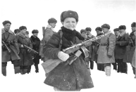Юные безусые герои,
Юными остались вы навек.
Перед вашим вдруг ожившим строем
Мы стоим, не поднимая век.
Боль и гнев сейчас тому причиной,
Благодарность вечная вам всем,
Маленькие стойкие мужчины,
Девочки, достойные поэм.
Сколько вас? Попробуй перечислить,
Не сочтешь, а впрочем, все равно,
Вы сегодня с нами, в наших мыслях,
В каждой песне, в легком шуме листьев,
Тихо постучавшихся в окно.
И сильнее кажемся мы втрое,
Словно тоже крещены огнем,
Юные безусые герои,
Перед вашим вдруг ожившим строем
Мы сегодня мысленно идем.
Объявляется Минута молчания. Звучит метроном.
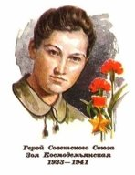Группа детей выстраивается в шеренгу спиной ,
они по очереди поворачиваются и рассказывают о героях.
Зоя Космодемьянская
Родилась 13 сентября 1923 года. После окончания 9 классов московской школы Зоя по собственному желанию отправилась на фронт в партизанский отряд. Дважды направлялась в тыл противника. В конце ноября 1941 года в районе деревне Петрищево она была схвачена фашистами, которые её пытали. От неё требовали признания, кто и зачем ее послал. Мужественная девочка не ответила ни на один вопрос немцев. Она даже не назвала своего подлинного имени и фамилии. После долгих и мучительных истязаний Зою убили.
Ей дали звание Героя Советского Союза за мужество и героизм, проявленные в борьбе с немецкими фашистами.
Леня Голиков
Рос в деревне Лукино. Когда его родное село захватил враг, мальчик ушел к партизанам.
Не раз он ходил в разведку, приносил важные сведения в партизанский отряд.
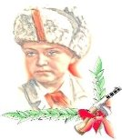 Был в его жизни бой, который Леня вел один на один с фашистским генералом. Граната, брошенная мальчиком, подбила машину. Из нее выбрался гитлеровец с портфелем в руках и, отстреливаясь, бросился бежать. Леня - за ним. Почти километр преследовал он врага и, наконец, убил его. В портфеле оказались очень важные документы. Штаб партизан немедленно переправил их самолетом в Москву.
Но вскоре Леня погиб.
2 апреля 1944 года был опубликован указ Президиума Верховного Совета СССР о присвоении пионеру-партизану Лене Голикову звания Героя Советского Союза.
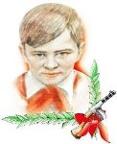Валя Котик
Родился 11 февраля 1930 года. Учился в школе №4 города Шепетовки, был признанным
вожаком пионеров, своих ровесников. Когда в Шепетовку ворвались фашисты, Валя Котик вместе с друзьями решил бороться с врагом. После события доверили Вале быть разведчиком. Он узнавал расположение вражеских постов, порядок смены караула.
Пионер, которому только-только исполнилось четырнадцать лет, сражался плечом к плечу со взрослыми, освобождая родную землю.
Валя Котик погиб как герой, и Родина посмертно удостоила его звания Героя Советского Союза.

Зина Портнова
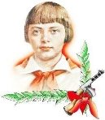Война застала Зину в деревне Зуя, куда она приехала на каникулы. Была создана подпольная организация "Юные мстители", и Зину избрали членом ее комитета. Она участвовала в операциях против врага, распространяла листовки, вела разведку.
В декабре 1943 года девочку схватили фашисты и пытали. Ответом врагу было молчание Зины. Отважная юная пионерка была зверски замучена, но до последней минуты оставалась стойкой, мужественной, несгибаемой. И Родина посмертно отметила ее подвиг высшим своим званием Героя Советского Союза.
Марат Казей
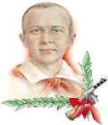...Война обрушилась на белорусскую землю. В деревню, где жил Марат с мамой, ворвались фашисты. Осенью Марату уже не пришлось идти в школу в пятый класс. Школьное здание фашисты превратили в свой дом. После смерти мамы Марат ушел к партизанам и стал разведчиком. Проникал во вражеские гарнизоны и доставлял ценные сведения.
Мальчик участвовал в боях и проявлял отвагу.
Марат погиб в бою. Сражался до последнего патрона, а когда у него осталась лишь одна граната, подпустил врагов поближе и взорвал их... и себя.
За мужество и отвагу пионер Марат Казей был удостоен звания Героя Советского Союза.
Воспитатель. Трудно было. А выжить помогала песня. Особенно дороги нам песни военных лет.
Группа детей исполняет попурри из песен военных лет.
Расцветали яблони и груши,
Поплыли туманы над рекой,
Выходила на берег Катюша,
На высокий берег, на крутой.
Эх, дороги... Пыль да туман,
Холода, тревоги
Да степной бурьян.
Снег ли ветер
Вспомним, друзья...
Нам дороги эти
Позабыть нельзя.
Мне кажется порою, что солдаты,
С кровавых не пришедшие полей,
Не в землю нашу полегли когда-то,
А превратились в белых журавлей.
Воспитатель. Более 20 миллионов жизней унесла та война. Но эти жертвы не были напрасными, фашисты были разбить. 9 мая 1945 года Берлин, последний оплот фашизма, пал. Наши солдаты водрузили «Знамя Победы» над Рейхстагом в Германии. Германия капитулировала. Все небо взорвалось салютом долгожданной победы.
-Победа нашей Армии и всего народа - это главное событие в истории России. Помнить ту войну и тех, кто принёс победу - значит бороться за мир.
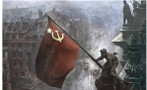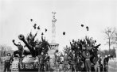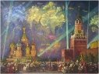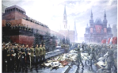
Звучит песня «День Победы».
В девятый день ликующего мая,
Когда легла на землю тишина,
Промчалась весть от края и до края:
Мир победил! Окончена война!
Воспитатель. В 75-й раз День Победы наша страна будет праздновать так же, как и в далеком уже 45-м. Этот праздник остается радостным и трагическим. Никогда не исчезнет из памяти народной гордость за Великую Победу, память о страшной цене, которую за нее заплатил наш народ.
- Итог занятия.
Примерные вопросы для обсуждения:
1. Расскажите о жизни детей в трудные военные годы.
2. Как помогали дети взрослым в тылу?
3. Что посылали школьники бойцам на фронт?
4. Какой праздник отмечается в нашей стране каждый год в начале мая?
5. Как ты думаешь, почему наш народ отмечает праздник День Победы?
6. Сколько лет продолжалась Великая Отечественная война?
7. Кто такие ветераны?
8. Есть ли в твоей семье ветераны Великой Отечественной войны?
9. Почему День Победы - это праздник со слезами на глазах?

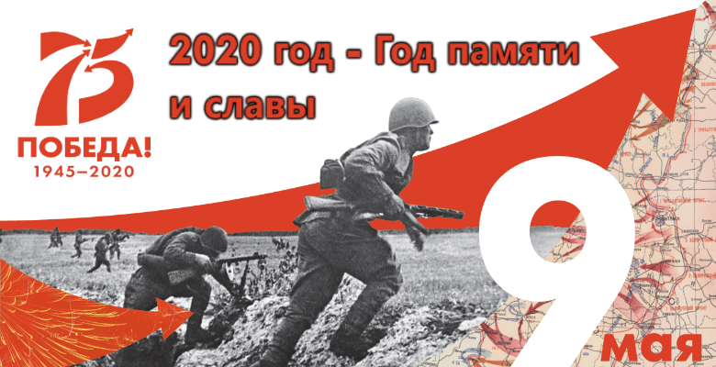

ПРАЗДНИК «ДЕНЬ ПОБЕДЫ»
По пути к Великой Победе российского народа были и поражения в битвах и много важных побед, событий: Разгром Фашистских войск под Москвой, освобождение российских городов, союзный стран, но одним из основных является подписание акта о безоговорочной капитуляции между фашистской Германией и странами-победителями (Великобританией, Советским Союзом, Соединенными Штатами Америки и Францией).
Это произошло 9 мая 1945 года в столице побежденной Германии — Берлине. С этого дня всему миру стало известно, что фашистская Германия полностью разгромлена.
Каждый год 9 мая люди торжественно отмечают эту дату. В нашей стране 9 мая является государственным праздником, который посвящен Дню Победы. В этот день люди не работают, а поздравляют ветеранов войны и празднуют.
Долгие годы продолжалась кровавая война, но враг был разгромлен, и Германия подписала акт безоговорочной капитуляции.
9 мая 1945 года для России навечно стало великой датой. Ради этого счастливого дня погибли миллионы человек, сражаясь за свободу России и всего мира. Мы никогда не забудем тех, кто горел в танках, кто бросался из окопов под ураганный огонь, кто грудью ложился на амбразуру, кто не пожалел своей жизни и все одолел. Не ради наград, а ради того, чтобы мы с вами, ребята, могли жить, учиться, работать и быть счастливыми!
В памяти народной навечно сохраняются имена героев Великой Отечественной войны.
Александр Матросов пожертвовал жизнью, закрыв собой амбразуру вражеского дота. Александр Матросов спас жизнь своим боевым товарищам.
Генерал Д.М. Карбышев, оказавшись в лапах врага, не сдался, не предал Отчизну и был жестоко замучен гитлеровцами. После долгих пыток его вывели раздетого на лютый мороз и обивали водой до тех пор, пока генерал не превратился в ледяную статую.
Юная партизанка Зоя Космодемьянская была зверски замучена фашистами, но не выдала своих боевых товарищей.
Героев Великой Отечественной войны очень много. Но имена многих тысяч солдат, совершивших подвиги и отдавших жизнь за Родину, остались, к сожалению, неизвестными.
Чтобы сохранить народную память о них, во многих городах, где велись ожесточенные бои, есть могилы Неизвестного солдата, мемориалы и памятники... Возле них горит «вечный огонь», к ним возлагают цветы те, чью мирную жизнь они отстояли в боях.
Никто не забыт, ничто не забыто!
Великая победа
Великой войны победу
Мы не должны забывать!
В боях отстояли деды
Священную Родину-мать.
Она посыла на битвы
Лучших своих сыновей.
Она помогала молитвой
И праведной верой своей.
В великой войне победу
Мы не должны забывать,
Для нас отстояли деды
И жизнь, и Родину-мать!
9 мая 1945 года в Москве прошел первый парад Победы. Тысячи людей с букетами цветов вышли на улицы столицы. Люди смеялись, плакали, незнакомые обнимали друг друга. Это, в самом деле, был праздник всего народа «со слезами на глазах»! Все радовались величайшей победе над врагом и оплакивали погибших.
По улицам столицы стройными рядами шли воины-победители. Они несли на Красную площадь знамена поверженного врага и бросали их на брусчатку древней площади.
Женщины, дети, молодежь и пожилые люди со слезами радости встречали отважных бойцов, дарили им цветы, обнимали, поздравляли с победой.
В этот день на Красной площади столицы состоялся торжественный парад войск, а вечером небо над Москвой вспыхнуло яркими огнями победного салюта.
С тех пор праздник Победы — 9 мая — стал поистине всенародным торжеством!
Улицы столицы расцветают улыбками радости, пышными букетами цветов и яркими шарами, звучит торжественная музыка.
В памятных местах столицы — на Поклонной горе, у могилы Неизвестного солдата, на площади перед Большим театром сбираются ветераны-фронтовики. Их груди украшены орденами и медалями, полученными за подвиги в Великой Отечественной войне. Они делятся с нами, своими благодарными потомками, рассказами о лихой военной поре, встречаются со своими боевыми друзьями. Торжества проходят во всех городах России!
Идут годы. Вот уже шестьдесят лет прошло со дня Великой Победы. Увы! Ветераны войны состарились, многим из них уже больше восьмидесяти лет. Живых участников войны остается все меньше и меньше.
Дорогие друзья! Будем благодарны им за то, что они победили в жестокой схватке с врагом, отстояли для нас родную землю и мирную жизнь. Будем достойны своих дедов и прадедов!
Звучит песня «День Победы», муз. Д. Тухманова, сл. В. Харитонова.
Вопросы:
1. Когда мы празднуем День Победы нашего народа в Великой Отечественной войне?
2. Расскажите о героях войны.
3. Как отмечается День Победы в нашей стране?
4. Какие памятники и мемориалы погибшим воинам вы знаете?

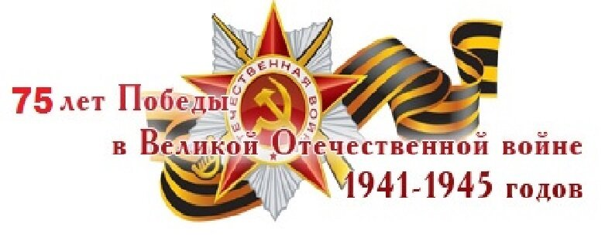

ПОБЕДА.
По масштабам человеческих жертв и разрушений Великая Отечественная война превзошла все войны, которые были на нашей планете. Было уничтожено огромное количество людей. На фронтах в боевых операциях было убито свыше 20 млн солдат. В ходе Второй мировой войны погибло около 55 млн человек, из них почти половина — граждане нашей страны.
Ужас и потери Второй мировой войны объединили людей в борьбе против фашизма, и поэтому огромная радость победы охватила в 1945 году не только Европу, но и весь мир.
В боях за свою Родину советские солдаты проявили поразительное мужество и бесстрашие. Битва шла за каждый кусок земли.
Враг был разбит!
9 мая 1945 года мы празднуем День Победы над фашистской Германией. Вот как вспоминает этот день ветеран войны «Был день Победы. Это действительно радость со слезами на глазах. Все выскочили из землянок оттого, что кругом стрельба. Но тут раздались крики: «Войне конец!» Все чужие друг другу, незнакомые, обнимаемся, плачем, смеемся». Огнем из тысячи орудий, автоматов, пулеметов, ружей, словно салютом, отметили наши воины конец Великой войны. А потом наступила удивительная тишина. Ни одного выстрела... Эту мирную тишину так ждали миллионы людей, уже привыкшие к бомбежкам, взрывам, вою сирен, грохоту орудий.
Послушайте, как встречал первый день мира русский солдат, оказавшийся на чужбине, недалеко от немецкого города.
Первый день мира
Душистая густая тишина,
Ни выстрел не звучит, ни взрыв.
Сегодня утром кончилась война,
И хоть кругом чужая сторона
Я чудом уцелел, я жив!
Друзей я вспомнил тех, кто никогда
Не выйдет в час рассветный на покосы
Кто не забросит в реку невода,
Кого не обдадут весною росы.
Я не хотел ни убивать, ни жечь,
Я ощущал лишь зов родной земли,
Но в памяти поклялся я сберечь Друзей,
что на чужбине полегли!
Звучит песня «Нам нужна одна победа» Б. Окуджавы.
Вопросы:
1. Когда мы празднуем день Победы над фашистской Германией?
2. Попросите маму, папу, бабушку рассказать вам о том, кто из вашей, семьи принимал участие в Великой Отечественно войне.
3. Какова их судьба?

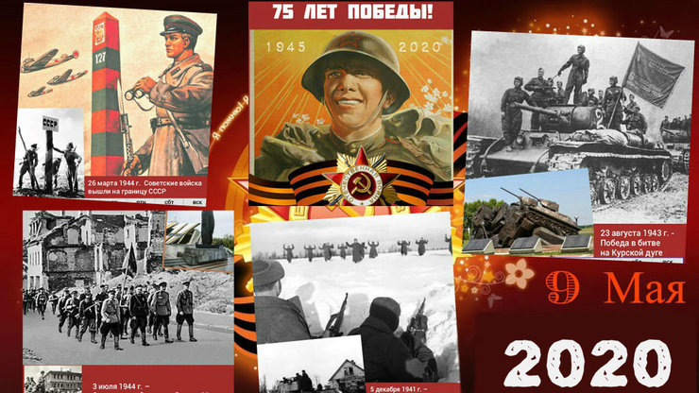

С каждым годом все дальше и дальше отдаляются от нас трагические времена Великой Отечественной Войны, но в наших сердцах всегда будет жить светлая память о великих подвигах легендарного поколения победителей.

Дидактические и подвижные игры.

Дидактическая игра «Назови пословицу»
Цель: закрепить знание детьми пословиц о солдатах, военном долге, о Родине, воспитывать интерес к русскому фольклору.
Каждый ребенок, к которому в руки попадает мяч, вспоминает и проговаривает пословицу о смелости, силе, отваге, объясняет ее значение.
«Сам погибай, а товарища выручай»,
«С родной земли — умри, не сходи»,
«За край свой насмерть стой»,
«За правое дело стой смело»,
«Жить - Родине служить»,
«Счастье Родины - дороже жизни»,
«Не тот герой, кто награду ждет, а тот герой, кто за народ идет».

Дидактическая игра «Раньше и теперь»
Цель: закреплять знания детей об истории России и укладе жизни наших предков; знакомить детей с предметами старины; учить находить аналог в современном мире; воспитывать интерес к прошлому нашей страны; развивать речь, логическое мышление дошкольников.
Оборудование: 10 карт формата А4 с изображением предметов старины и современного мира; Картонные кружочки диаметром 4 см двух цветов: синие и красные.
Играют от 2 до 10 игроков. У каждого игрока по одной большой карте с изображением предметов старины и предметов современного мира; картонные кружочки двух цветов. Роль ведущего выполняет воспитатель. Детям предлагается закрыть красными кружками картинки с изображением предметов современной жизни; синими кружками закрыть картинки с изображением предметов старины. Рассмотреть предметы современного мира, изображенные на открытых картинках; дать им правильное название и объяснить их назначение.

Дидактическая игра «Защитники Отечества»
Цель: закреплять знания детей о разных родах войск Российской армии; закреплять знания об особенностях военной службы и необходимых условиях для ее успешного прохождения; воспитывать чувство гордости за защитников Отечества; развивать речь, умение классифицировать предметы.
Оборудование: 9 карт формата A3. В центре каждой карты изображение солдата различных родов войск (летчик, артиллерист, десантник, моряк, подводник, танкист, пограничник), а также ветеран Великой Отечественной войны. Свободное пространство вокруг воина разделено на 6 квадратов. Раздаточные карточки, на которых изображены различные предметы и события военной тематики (танк, пушка, автомат, бинокль, бескозырка, корабль, планшет, парад, Вечный огонь и т.д.).
В игре могут принимать участие от 1 до 9 детей. Ведущий (воспитатель или ребенок) раздает участникам игры большие карты, маленькие карточки перемешивает между собой и по одной показывает детям. Задача детей — определить принадлежность показываемого предмета или события представителю тех или иных родов войск, аргументировать свой ответ. Если ребенок ответит правильно, он получает маленькую карточку и закрывает ею пустой квадрат на большой карте. Игра продолжается до тех пор, пока все маленькие карточки не будут розданы.

Дидактическая игра «Великие люди России»
Цель: закрепить знания детей о великих соотечественниках; учить подбирать к соответствующему портрету необходимые предметы, которые относятся к данному человеку, его виду деятельности; воспитывать интерес и уважение к историческому прошлому России, гордость за великих соотечественников и их достижения; развивать речь и логическое мышление дошкольников.
Оборудование: 11 карточек (25x20 см) разного цвета, на которых в центре изображены портреты: А.В. Суворова, М. И. Кутузова, И. Н. Кожедуба, А. П. Маресьева, А.М.Матросова. Под каждым портретом — по 3 свободных белых кружка.
В игре могут принимать участие до 11 детей. Воспитатель раздает большие карты, на которых изображены портреты великих людей. Показывает детям маленькие карточки-кружочки, где нарисованы предметы, характерные для того или иного вида деятельности.Воспитатель предлагает детям определить, какому из исторических персонажей, изображенных на портретах, подойдет этот предмет, и объяснить почему. Ребенок, который правильно ответил на вопрос, забирает карточку себе и закрывает ею кружок под портретом. Игра продолжается до тех пор, пока все кружки на картах не будут закрыты.

Подвижная игра «Кто быстрее?»
На стульчиках, расставленных в несколько рядов, как в армии, лежат гимнастерка, комбинезон, плащ-накидка, буденовка, бескозырка. По команде дети должны как можно быстрее одеться или одеть кукол. Выигрывает тот, кто все действия проделает быстрее других и правильно. Победитель назначается командиром. Он распечатывает конверт и объявляет, в какой воинской части дети побывают в следующий раз.

Подвижная игра «Перетяни»
Дети обеих команд делятся по парам. Каждой паре дается гимнастическая палка. Участники одной команды стоят по одну сторону от обозначенной линии. По сигналу ведущего участники команд стараются перетянуть противника на свою сторону.
Подвижная игра «Саперы»
Две команды перебираются с одной стороны на другую, наступая только на дощечки.

Советы родителям
«Как рассказать детям о войне».
Первый способ — говорите об этом с ребенком!
Второй способ — просмотр тематических передач по телевизору вместе с детьми. Только здесь следует оговорка — не все подряд. Идеальными для просмотра станут старые военные фильмы, в которых раскрыт смысл, которые несут в себе доброту, свет, веру в Победу. Это «В бой идут одни старики», «Максим Перепелица», «Офицеры», «А зори здесь тихие», «Журавли». Параллельно с ними посмотрите всей семьей военный парад, концерты военных песен.
Третий способ — общение с ветеранами. Зачастую пожилые люди легче находят контакт с детьми, нежели родители. И они обязательно подберут нужные слова, рассказывая ребенку о пережитом.
Четвертый способ — расскажите о ваших воевавших предках.
Пятый способ — делайте упор на юный возраст солдат, ушедших на войну. Постоянно упоминайте в рассказах о том, что те, кого сейчас называют героями, в то время были обычными ребятами, такого же возраста, как и ваши дети, с такими же интересами.
Шестой способ — договоритесь с воспитателями детского сада о том, что 9 мая они будут проводить с детьми утренники на тему Войны. Проведение таких мероприятий оставляет в душе ребенка глубокий след, заставляет прочувствовать и прожить кусочек той, военной жизни самому.
Седьмой способ — посещение памятных мест.

ЛИТЕРАТУРА.
1. Закон «Об образовании» в редакции Федерального закона от 11.12.2007 №309 Ф.З.
Приказ Минобрнауки РФ от 23 ноября 2009г №655 «об утверждении и введении в действие ФГТ к структуре основной общеобразовательной программы дошкольного образования»
2.Федина Н.В. Дошкольное образование в Федеральной программе // Информационно-публицистический бюллетень «Просвещение». 2008- выпуск 1(16).-С.4.
Федина Н.В Федеральный государственный образовательный стандарт дошкольного образования: история вопроса и проблемы разработки // Образование старших дошкольников в преемственности с начальной школой как стратегическое направление развития образования России: Сборник материалов Всероссийской научно-практической конференции, 4-5 июня 2008 года, Москва / Сост.Н.А.Песняева. – М.: АПКиППРО, 2008. – С.25-29.
3. Федина Н.В. Основные концепты проекта федеральных государственных требований к структуре основной общеобразовательной программы дошкольного образования. // Региональное образование: современные тенденции. Информационный и научно-методический журнал. 2010. - № 1. – С.104-109.
4. Скоролупова О.А., Федина Н.В. О комплексно-тематическом принципе построения образовательного процесса в дошкольном образовании // Дошкольное воспитание. 2010. - № 5. – С.40-45.
5. Патриотическое воспитание дошкольников / Алешиа Н.В.–М.,2008.
6. Приобщение детей к художественной литературе / Гербова В. В., М., - 2006.
Детям о Великой Победе / Казаков А. П., Шорыгина Т. А., - М., 2007.
Дни воинской славы / Зацепина М. Б., М., 2008.
7. Дошкольникам о защитниках отечества / Под. ред. Кондрыкинской Л. А. - М., 2006.
8. Как научить детей любить Родину / Антонов Ю. Е., Левина Л. В., Розова О. В. и др. - М., 2009.
9. Мой родной дом / Под ред. Араповой-Пискаревой Н. А., - М., 2015.
Интернет- ресурсы.

